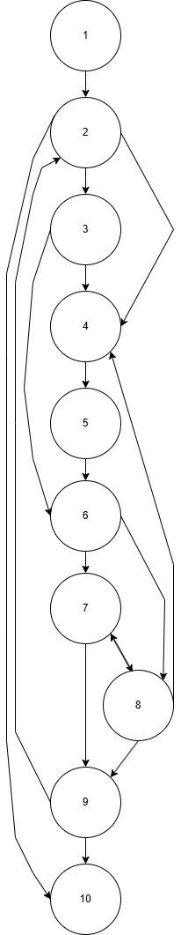

Тестовые пути:

Т1: 1 → 2 → 3 → 4 → 5 → 6 → 9 → 10
Т2: 1 → 2 → 3 → 4 → 7 → 8 → 9 → 10
Т3: 1 → 2 → 3 → 4 → 7 → 8 → 4 → 5 → 6 → 9 → 10
Т4: 1 → 2 → 3 → 6 → 9 → 10
Т5: 1 → 2 → 3 → 5 → 6 → 9 → 10
Т6: 1 → 2 → 3 → 7 → 8 → 9 → 10
Т7: 1 → 2 → 10
Т8: 1 → 2 → 3 → 4 → 5 → 6 → 9 → 2 → 3 → 6 → 9 → 2 → 3 → 5 → 6 → 9 → 2 → 10
Т9: 1 → 2 → 3 → 4 → 7 → 8 → 4 → 7 → 8 → 4 → 5 → 6 → 9 → 10
Т10: 1 → 2 → 3 → 4 → 5 → 6 → 9 → 10

1. Начальная страница
2. Просмотр каталога
3. Фильтрация
4. Выбор товара
5. Добавление в корзину
6. Управление корзиной
7. Изменение количества
8. Удаление товара
9. Оформление заказа
10. Завершение

